Часть 1
Прослушайте текст и выполните задание С1 на отдельном листе или бланке. Сначала напишите номер задания, а затем текст сжатого изложения.
С1
Прослушайте текст и напишите сжатое изложение.
Учтите, что вы должны передать главное содержание как каждой микротемы, так и всего текста в целом.
Объём изложения — не менее 90 слов.
Пишите изложение аккуратно, разборчивым почерком.

Часть 2
Прочтите текст и выполните задания А1—А7; В1—В14.
(1)Берега разошлись широко, и не так давит на душу их жёлтая буроватая гористость. (2)Она будто бы воспарила и стала синей, глубокой, как тучки на горизонте. (3)Я сегодня снова встретил солнце на палубе, около четырёх утра.
(4)Малая розовая зорька сменилась алым колпачком над зубьями леса. (5)Колпачок поднялся, как поднимается округлая верхушка цветного воздушного шара, из-за леса вверх, а под ним зародился другой колпачок, пожарче, погорячей.
(6)Когда первый купол, стёртый, багряный растворился, вверх ушёл, второй, пламенеюще-золотой, накалившийся добела, породил нечто третье в своей глубине. (7)Оно зачалось там как чудо, как предчувствие главного, и это главное — было светило. (8)Солнце, сказано у Даля, величайшее самоцветное и срединное тело нашей вселенной, господствующее силой тяготения светом, теплом над всеми земными мирами... (9)Солнце — князь земли.
(10) И хоть на солнце во все глаза не взглянешь, в этот короткий миг можно было смотреть и всё видеть. (11)И вода ожила, засверкала, поигрывая красками и заполняясь до краёв расплавленным металлом, воспламеняя дымно-курящий воздух над собой, поджигая сумеречные серые берега. (12)И те враз вспыхнули, объятые огнём, осветились изнутри нежным светом.
(13)Всё стало иным, всё оплодотворилось солнцем и воскресло к жизни. (14)И не было ничего краше этой богом солнца прямо у нас на глазах сотворенной земли.
(15)А как прозывается она?
(16)Где неистраченные, нестёртые главные слова для обозначения всего божественного? (17)И есть ли они вообще? (18)Есть.
(19)Но прежде, чем склонимся мы над старой картой, мизерно извлекая из неё несколько найденных названий, как уголья из кострища наших древних предков, ещё раз, последний, прощальный, хочется взглянуть на зарю.
(20)В памяти не удержишь, так в душе останется и, может, в последний час откликнется именно этот восход солнца на Ангаре-реке.
(По А. Приставкину*)
* Приставкин Анатолий Игнатьевич (1931—2008) — русский писатель. Долгие годы судьба и творчество писателя были связаны с Сибирью. В эти годы пишет документальные повести «Мои современники», «Костры в тайге», «Ангара-река» и др.
Широкую известность Анатолию Приставкину принесла опубликованная в 1987 году повесть «Ночевала тучка золотая...». В своём произведении автор попытался откровенно сказать о том, что пережил сам и что больно обожгло его нервы, — мир не достоин существования, если он убивает детей. Повесть получила и мировое признание — в течение нескольких лет после выхода она была переведена более чем на 30 языков.
Приставкин занимался большой общественной работой: в 1992—2001 гг. возглавлял комиссию по вопросам помилования при президенте РФ, а затем до последнего времени являлся советником президента РФ, подготавливал аналитические, справочные, информационные материалы и рекомендации по вопросам принятия актов амнистии и помилования.
Задания А1—А7 выполните на основе анализа содержания прочитанного текста. К каждому заданию А1—А7 даны 4 варианта ответа, из которых только один правильный. Выпишите правильные варианты ответов.
А1. Какое из высказываний, приведённых ниже, содержит ответ на вопрос «Почему такие непередаваемые ощущения вызвал у автора рассвет на Ангаре?»
1) Потому что автор впервые наблюдал восход солнца.
2) Потому что всё, что происходит в родных местах, вызывает особые чувства.
3) Потому что автор очень впечатлительный человек и любое событие воспринимает восторженно.
4) Потому что «не было ничего краше этой богом солнца прямо у нас на глазах сотворенной земли».
А2. Какое предложение связано с предыдущим при помощи сочинительного союза и указательного местоимения?
1)11 2)12 3) 15 4)19
A3. Какое утверждение противоречит точке зрения автора данного текста?
1) Солнце — величайшее самоцветное и срединное тело нашей вселенной.
2) В короткий миг рассвета можно было смотреть на солнце и всё видеть.
3) С рассветом вся природа стала иной, оплодотворилась солнцем и воскресла к жизни.
4) В памяти навсегда останется именно этот восход солнца на Ангаре-реке.
А4. Укажите предложение, в котором употреблены синонимы.
1)4 2)5 3)12 4)13
А5. В каком значении употреблено слово НЕЖНЫЙ в предложении 12?
1) ласковый 2) едва заметный 3) хрупкий 4) шёлковый
А6. Укажите предложение, в котором все слова употреблены в прямом значении.
1) Малая розовая зорька сменилась алым колпачком над зубьями леса.
2) Когда первый купол, стёртый, багряный, растворился, вверх ушёл, второй, пламенеюще-золотой, накалившийся добела, породил нечто третье в своей глубине.
3) Всё стало иным, всё оплодотворилось солнцем и воскресло к жизни.
4) А как прозывается она?
А7. Укажите предложение, в котором содержится гипербола.
1) Она будто бы воспарила и стала синей, глубокой, как тучки на горизонте.
2) Оно зачалось там как чудо, как предчувствие главного, и это главное — было светило.
3) И не было ничего краше этой богом солнца прямо у нас на глазах сотворенной земли.
4) В памяти не удержишь, так в душе останется и, может, в последний час откликнется именно этот восход солнца на Ангаре-реке.
Задания В1—В14 выполните на основе прочитанного текста. Ответы на задания В1-В14 записывайте словами или цифрами.
B1. Замените слово ПРЕДКИ из предложения 19 синонимом. Напишите этот синоним.
В2. Из предложений 5—8 выпишите слова с чередующимися безударными гласными в корне.
В3. Из предложений 11—12 выпишите слова, правописание приставки в которых определяется правилом На конце приставки пишется -С, если после неё следует буква, обозначающая глухой согласный.
В4. Из предложений 7—11 выпишите слово, в котором правописание НН определяется правилом В прилагательном, образованном при помощи суффикса -Н- от существительного, основа которого оканчивается на -Н, пишется две буквы НН.

В5. В приведённом ниже предложении из прочитанного текста пронумерованы все запятые. Выпишите цифры, обозначающие запятые при обособленном обстоятельстве.
Но прежде, (1) чем склонимся мы над старой картой, (2) мизерно извлекая из нее несколько найденных названий,(3) как уголья из кострища наших древних предков,(4) ещё раз,(5) последний,(6) прощальный,(7) хочется взглянуть на зарю.
В6. В приведённом ниже предложении из прочитанного текста пронумерованы все запятые. Выпишите цифру(-ы), обозначающую(-ие) запятую(-ые) между частями сложносочинённого предложения.
Оно зачалось там как чудо,(1) как предчувствие главного,(2) и это главное — было светило.
В7. В приведённом ниже предложении из прочитанного текста пронумерованы все запятые. Выпишите цифру(-ы), обозначающую(-ие) запятую(-ые) между частями сложноподчинённого предложения.
Когда первый купол,(1) стёртый,(2) багряный,(3) растворился,(4) вверх ушёл,(5) второй,(6) пламенеюще-золотой,(7) накалившийся добела,(8) породил нечто третье в своей глубине.
В8. Из предложения 1 выпишите словосочетания, построенные на основе подчинительной связи примыкание.
В9. Из предложения 11 выпишите грамматическую основу.
В10. Среди предложений 15-20 найдите предложение(-я) с вводными словами. Напишите номер(-а) этого(-их) предложения(-ий).
В11. Среди предложений 11—14 найдите предложение с обособленным определением. Напишите номер этого предложения.
В12. Укажите количество грамматических основ в предложении 7.
В13. Среди предложений 13—18 найдите бессоюзное сложное предложение. Напишите номер этого предложения.
В14. Среди предложений 4—8 найдите сложное предложение с сочинительной и подчинительной связью. Напишите номер этого предложения.
Часть 3
Используя прочитанный текст части 2, выполните на отдельном листе (бланке) ТОЛЬКО ОДНО из заданий: С2.1 или С2.2. Перед написанием сочинения напишите номер задания: С2.1 или С2.2.
С2.1
Ознакомьтесь с мнением Миши и Гриши о функции тире и двоеточий в письменной речи. Помогите Грише доказать его точку зрения. Напишите сочинение-рассуждение: «Зачем нужны тире и двоеточия в письменной речи?»
Обдумывая ответ на вопрос, прочитайте ещё раз текст А. Приставкина.
Приведите 2 примера из прочитанного текста, иллюстрирующие использование данных знаков препинания. Приводя примеры, указывайте номера нужных предложений или применяйте цитирование.
Вы можете писать работу в научном или публицистическом стиле, раскрывая тему только на лингвистическом материале и/или в общекультурном плане.
Начать сочинение вы можете как фразой, принадлежащей Грише, так и собственным высказыванием. Вы можете писать работу от своего имени или от имени Гриши.
Объём сочинения должен составлять не менее 50 слов. Сочинение пишите аккуратно, разборчивым почерком.
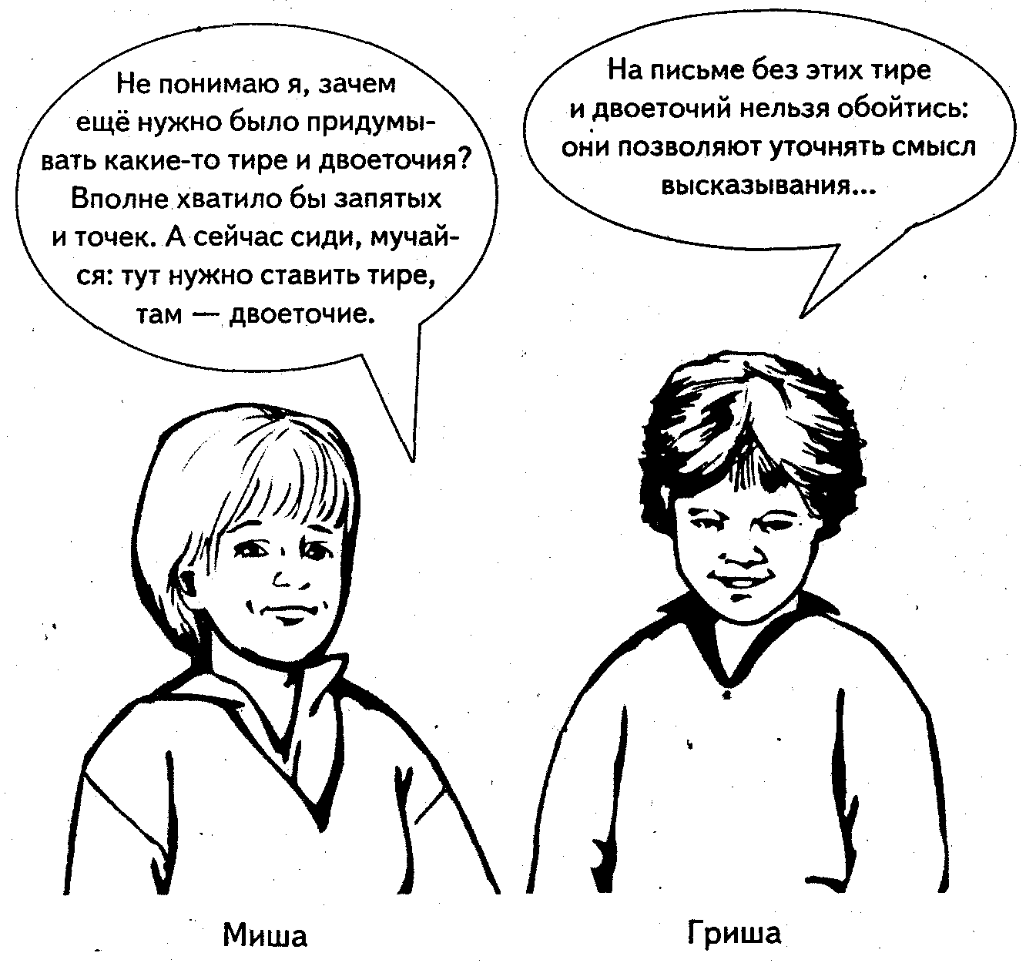
С2.2 Напишите сочинение-рассуждение. Объясните, как вы понимаете смысл последней фразы текста (предложение 20): «В памяти не удержишь, так в душе останется и, может, в последний час откликнется именно этот восход солнца на Ангаре-реке».
Приведите в сочинении два аргумента из прочитанного текста, подтверждающие ваши рассуждения. Приводя примеры, указывайте номера нужных предложений или применяйте цитирование. Объём сочинения должен составлять не менее 50 слов. Сочинение пишите аккуратно, разборчивым почерком.

